
Description | Dento-Viractis 77 est destiné au nettoyage désinfectant par essuyage des dispositifs médicaux invasifs et non invasifs réutilisables, non stérilisables par les méthodes conventionnelles et non désinfectables par immersion de par leur taille, leur construction ou les matériaux les constituant.  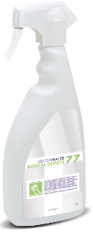  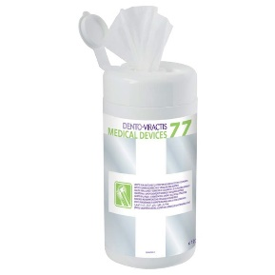  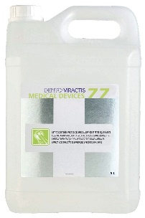
Domaines d’application | Adapté pour être utilisé dans les laboratoires de radiologie, les cabinets dentaires. Destiné au nettoyage et à la désinfection des surfaces en contact ou non avec les denrées alimentaires (Ex : fauteuil dentaire).
Caractéristiques | - Nettoyant désinfectant à large spectre d’activité  - Utilisation facile par essuyage humide  - Parfum agréable
Présentation commerciale | Le flacon de 1 litre avec pulvérisateur Le bidon de 5 litres  La boite de 120 lingettes

Composition | SUBSTANCES ACTIVES BIOCIDES : Préparation liquide prête à l’emploi TP2/TP4. ETHANOL N°CAS : 64-17-5 (620G/KG), N-(3-AMINOPROPYL)-N-DODECYLPROPANE-1,3-DIAMINE N°CAS : 2372-82-9 (1,5G/KG).
Mode d’emploi | Utilisation en spray :  1. Pulvériser de manière à bien couvrir la surface à traiter (14mg/cm² selon NF T 72-281) ou sur un non-tissé propre.  2. Nettoyer minutieusement la surface à traiter.  3. Laisser agir le produit 5 minutes (15 min pour C. difficile). Ne pas rincer (sauf si contact direct avec la bouche ou les dents, et les denrées alimentaires).  4. Changer de support non-tissé pour chaque équipement.  Utilisation des lingettes :  Nettoyer minutieusement la surface à traiter.  1. Laisser agir le produit 5 minutes (15 min pour C. difficile). Ne pas rincer (sauf si contact direct avec la bouche ou les dents, et les denrées alimentaires).  2. Changer de lingette pour chaque équipement.  3. Bien refermer la boite après utilisation.
Précautions | DANGER Liquide et vapeurs très inflammables.  Provoque une sévère irritation des yeux. Tenir à l'écart de la chaleur, des surfaces chaudes, des étincelles, des flammes nues et de toute autre source d'inflammation. Ne pas fumer. Porter un équipement de protection des yeux. EN CAS DE CONTACT AVEC LES YEUX : rincer avec précaution à l’eau pendant plusieurs minutes. Enlever les lentilles de contact si la victime en porte et si elles peuvent être facilement enlevées. Continuer à rincer. Si l’irritation oculaire persiste : consulter un médecin. Éliminer le contenu et le récipient dans un centre de collecte de déchets dangereux ou spéciaux, conformément à la réglementation locale.
Etiquetage | 

Activité antimicrobienne |  |  | Temps de contact
Bactéricide | EN 13727 | Pseudomonas aeruginosa, Staphylococcus aureus, Enterococcus hirae | 1 min
Bactéricide | EN 14561 | Pseudomonas aeruginosa, Staphylococcus aureus, Enterococcus hirae, Acinetobacter baumannii | 5 min
Bactéricide | EN 1276 | Pseudomonas aeruginosa, Staphylococcus aureus, Escherichia coli, Enterococcus hirae | 5 min
Bactéricide | EN 13697 | Pseudomonas aeruginosa, Staphylococcus aureus, Escherichia coli, Enterococcus hirae | 5 min
Bactéricide | EN 16615* | Pseudomonas aeruginosa, Staphylococcus aureus, Enterococcus hirae | 5 min
Fongicide | EN 13624 | Candida albicans | 1 min
Fongicide | EN 14562 | Candida albicans, spergillus brasiliensis niger) | 5 min
Fongicide | EN 1650 | Candida albicans, Aspergillus brasiliensis (niger) | 5 min
Fongicide | EN 13697 | Candida albicans, Aspergillus brasiliensis (niger) | 5 min
Fongicide | EN 16615* | Candida albicans | 5 min
Virucide | EN 14476 | Norovirus, HIV | 30 sec
Virucide | EN 14476 | HBV, Herpès virus, Influenza virus A/H1N1 | 1 min
Virucide | EN 14476 | Adenovirus, Rotavirus, HCV | 5 min
Virucide | EN 16777 | Adenovirus, Norovirus, Vaccine (Coronavirus,  HBV, HCV, VRSH, Herpès virus…) | 5 min
Sporicide | EN 17126  EN 13704 | Clostridium difficile | 15 min
Sporicide | NF T 72-281** | Bacillus subtilis | 5 min
* Protocole spécifique à l'usage en lingettes.
** Norme spécifique pour l'usage en pulvérisateur (suivi ou non d'une action mécanique)

Usage professionnel
Marquage CE0459 obtenu en 2019. DM de classe IIb / Biocide TP2/TP4.

Fabricant : SODEL - 190 rue René Barthélemy - 14100 Lisieux, FRANCE.

Version 1 : 04/2025

